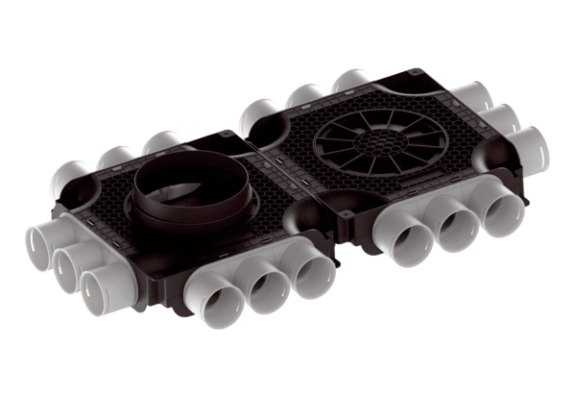Lapos és kompakt dupla légelosztó, műanyagból, 18-szoros MA-FDV18-63Csomagolási egység: 1 darabVálaszték: K
Termékszám: 0059.2127Gyártó: MAICO

